|  |  |
| --- | --- |
| Об итогах проведения Антикоррупционного форума |  |

Управление образования Муниципального образования город Алапаевск информирует.

В рамках антикоррупционного форума управлением образования 07 декабря 2022 года проведено совещание с руководителями образовательных учреждений на тему « Об установленной законодательством Российской Федерации уголовной ответственности за совершение преступлений коррупционной направленности».

В образовательных организациях в рамках антикоррупционного форума в декабре 2022года проведены следующие мероприятия:

1. в общеобразовательных организациях проведены оперативные совещания педагогов, на которых рассмотрены вопросы антикоррупционной профилактики, в МАОУ СОШ №1 с приглашением начальника ОБЭП Гусаровым К.А. на тему «Все о коррупции» ;

2.в целях антикоррупционного просвещения и воспитания, формирования антикоррупционного мировоззрения обучающихсяна уроках права учителями рассмотрены в 10 и 11 классах вопросы ответственности за коррупцию в Российской Федерации по теме: «Ответственность за преступления»;

3.в целях совершенствование контроля за организацией и проведением ЕГЭ (ОГЭ) в школе прошли родительские собрания на тему: «Иформирование участников ЕГЭ (ОГЭ) и их родителей о проведении итоговой аттестации в 2022-2023 учебном году»;

4. проведены Часы общения для 8,9 классов, посвященные соблюдению законодательства РФ во всех школах ;

5. в рамках уроков ОБЖ в МАОУ СОШ №1 в 10-11-х классах проведена тематическая беседа совместно с представителем Центральной городской библиотекой им А.С. Пушкина на тему «Взятки гладки», учащимися 9-х классов разработаны и распространены среди населения памятки по профилактике коррупции, в фойе школы для учащихся и сотрудников на переменах проведена демонстрация видеороликов на антикоррупционную тематику, представителями следственного комитета г. Алапаевска с учащимися 10-11 классов проведена профилактическая беседа на тему «Что такое коррупция? Как с ней бороться?»;

6. во всех общеобразовательных организациях проведены конкурсы рисунков и плакатов «Вместе против коррупции», оформлены выставки.

В мероприятиях форума приняло участие педагогических работников-55 человек, обучающихся -2683человека.

Приложение:

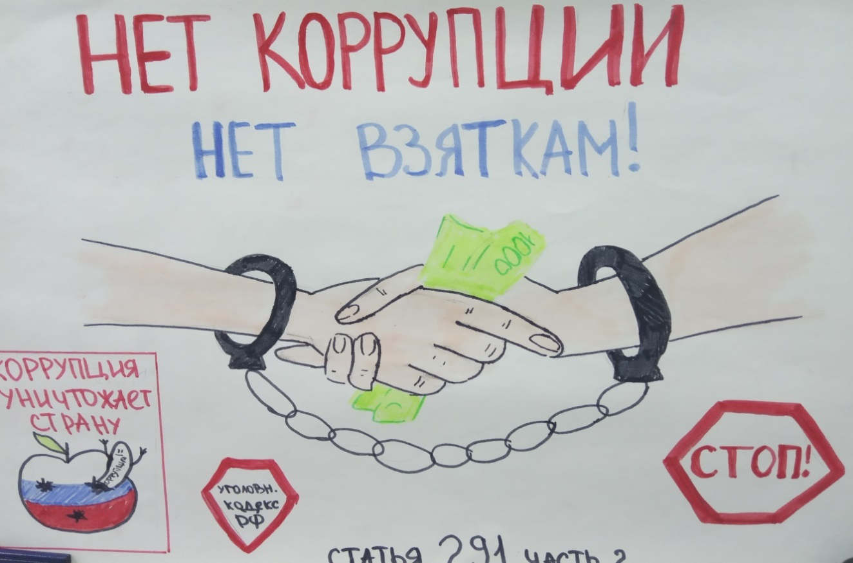

Плакат учащихся школы №10

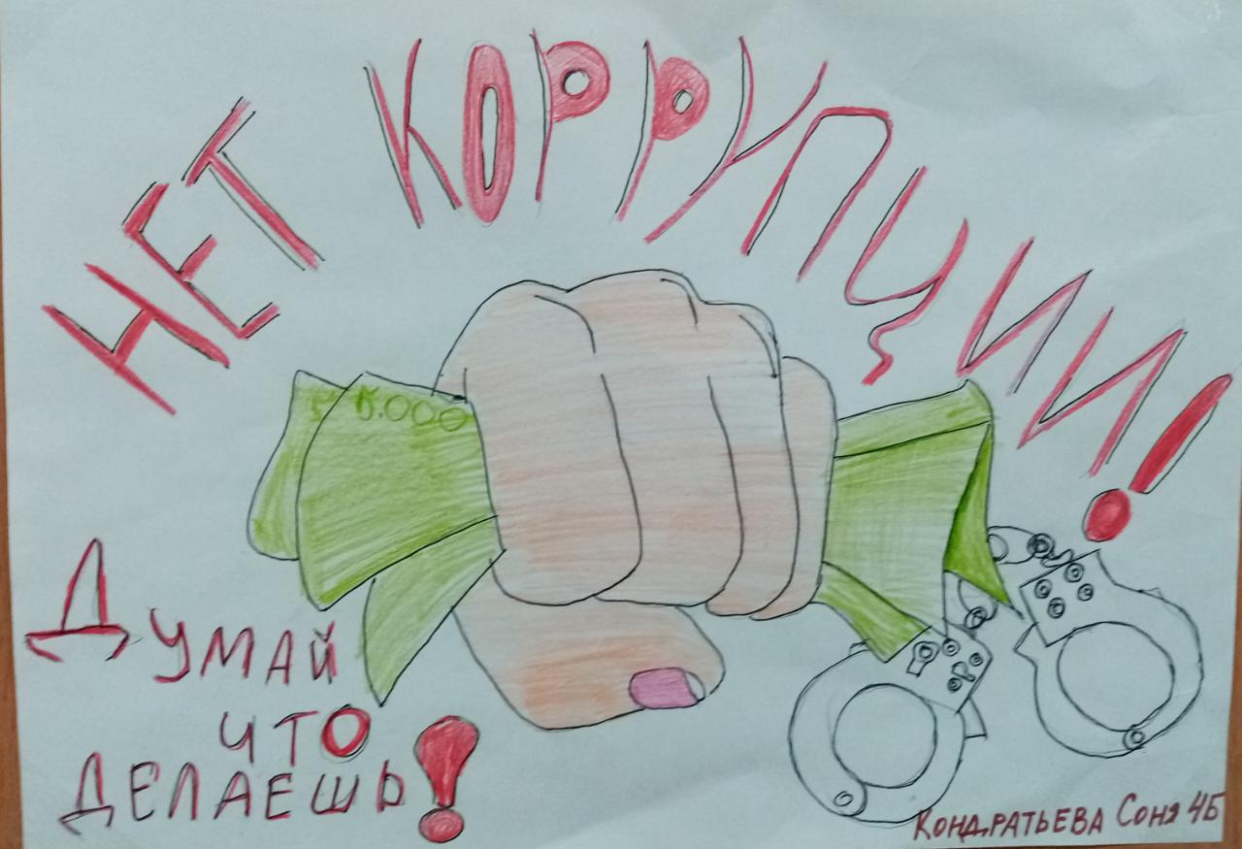

Плакат учащейся СОШ №2 Кондратьевой Софьи, 4Б класс

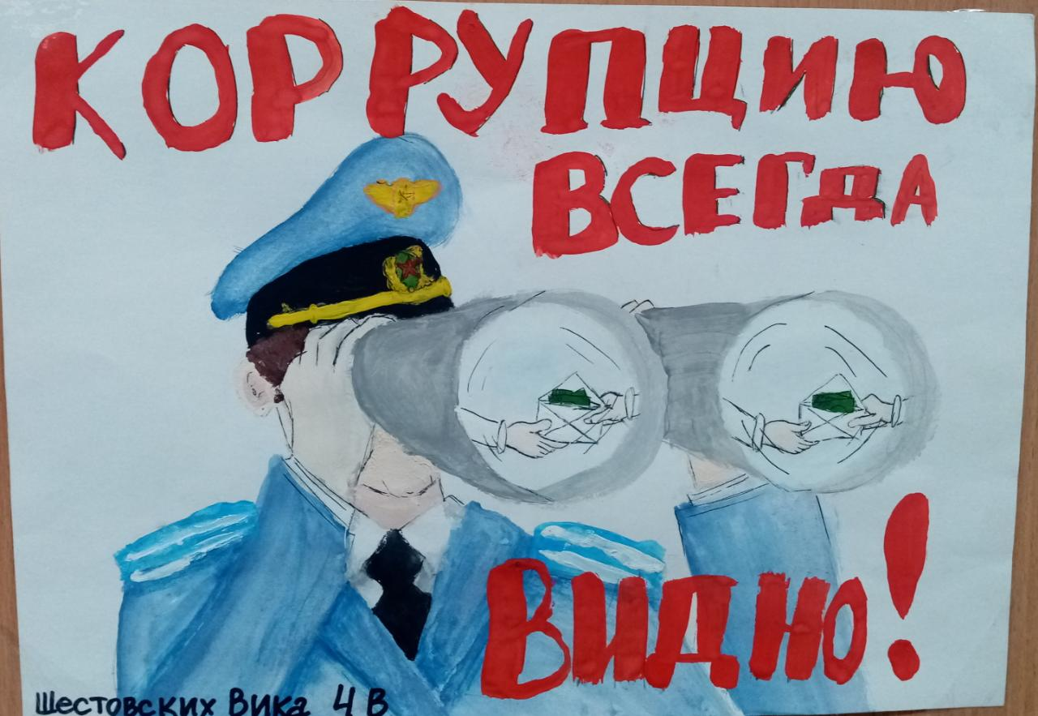

Плакат учащейся СОШ №2 Шестовских Виктории, 4В класс